Лабораторная Работа №2
По базам данных
Выполнил: Васильев Владислав Ильич
Группа: 2261-ДБ
Создание DDL-запросов для PostgreSQL
Шаг №1. Создание таблиц
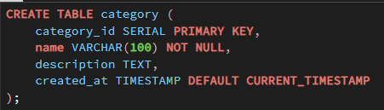
Таблица category(категорий)

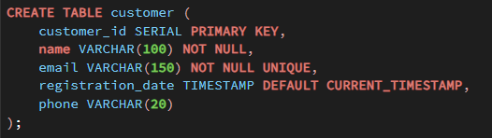
Таблица customer(клиентов)

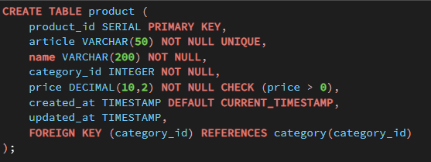
Таблица product(товаров)

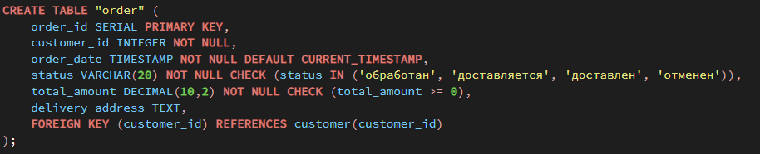
Таблица order(заказов)

Таблица order_item(позиций заказа)
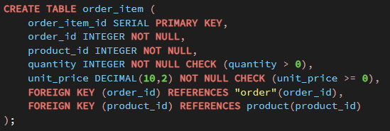

Таблица review(отзывов)
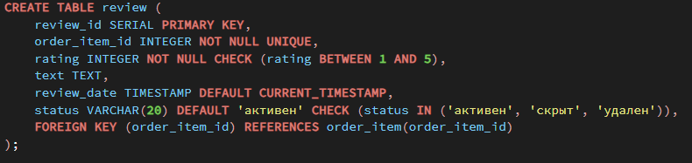

Таблицы return(возвратов)
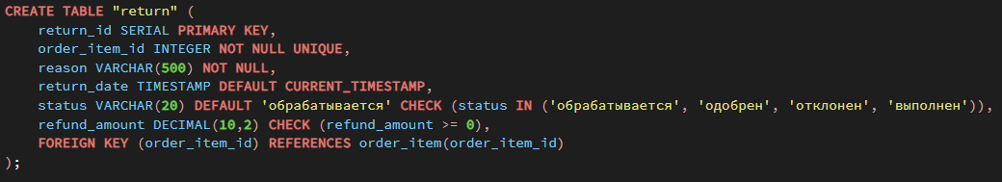

Шаг №2. Создание индексов
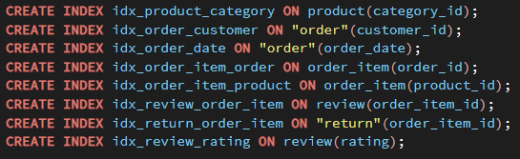

Шаг №3. Заполнение данными
Таблица category
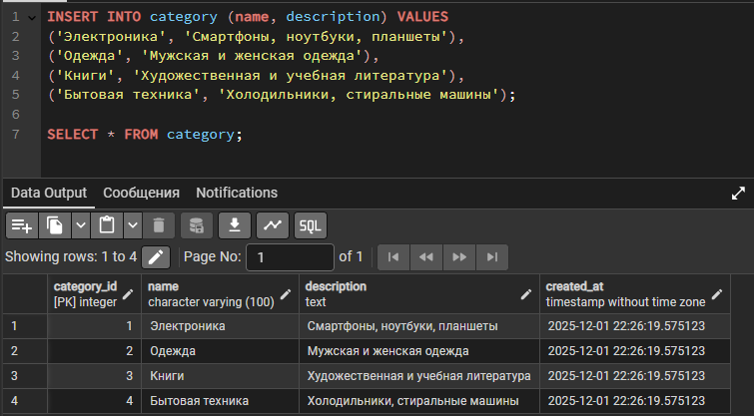

Таблица customer
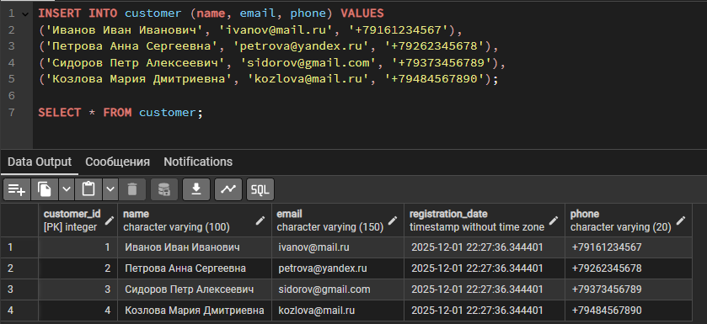

Таблица product
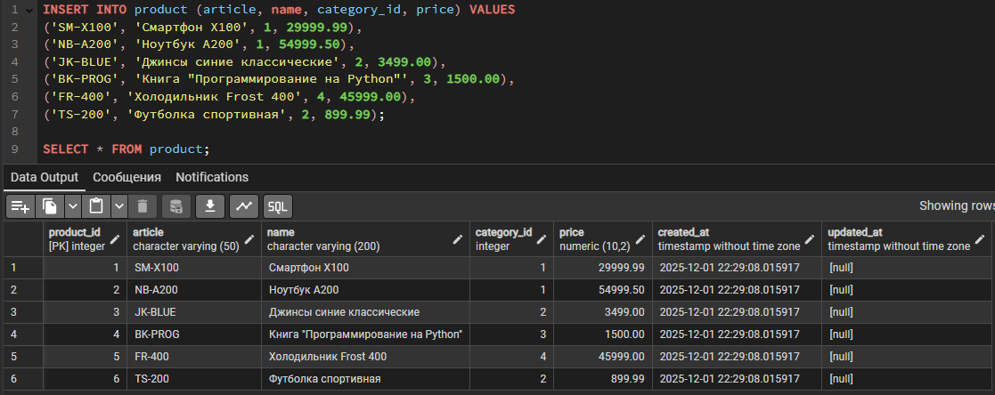

Таблица order
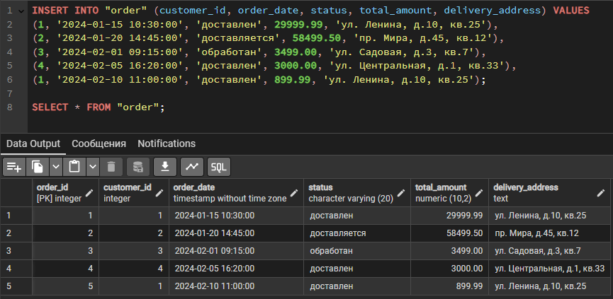

Таблица order_item
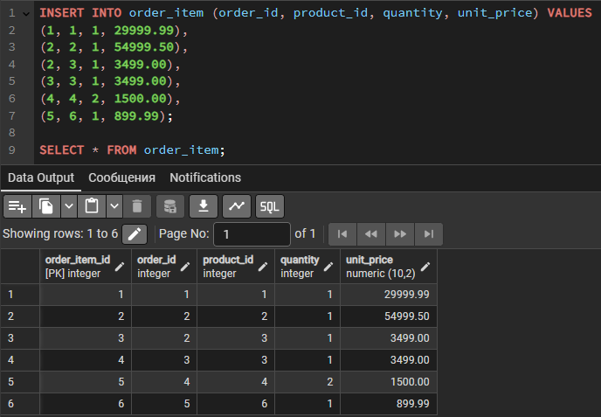

Таблица review
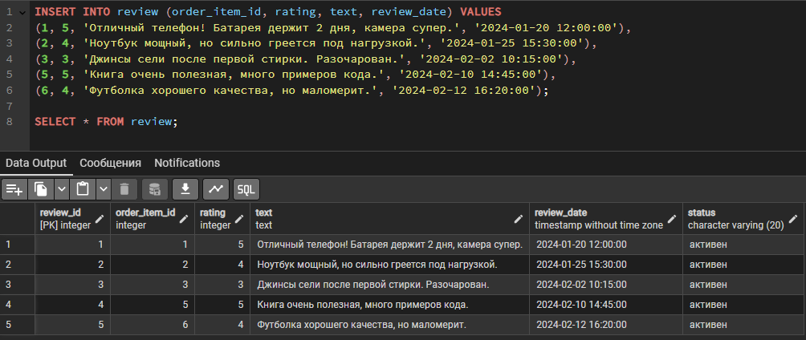

Таблица return
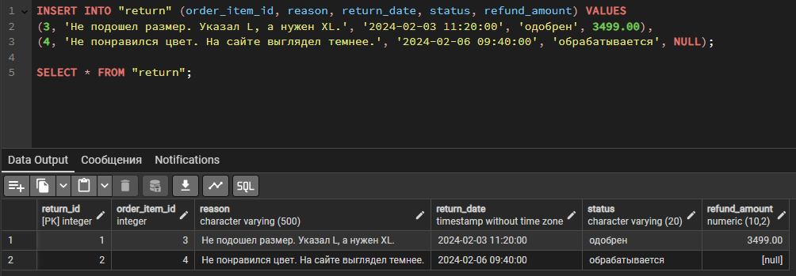

Шаг №4. Делаем запросы
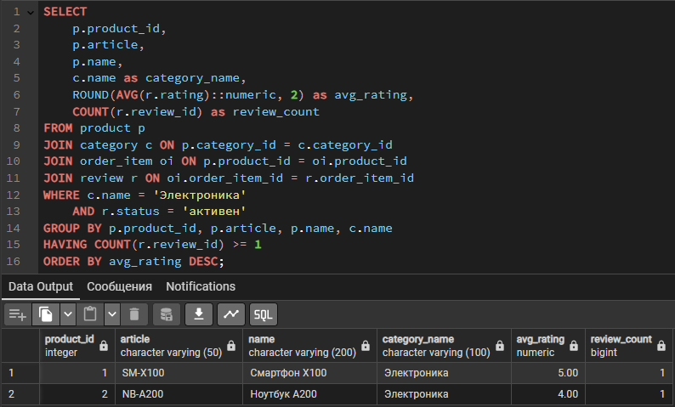
Запрос 1: Рейтинг товаров категории "Электроника"

- Берет товары из таблицы product
- Фильтрует по категории "Электроника"
- Считает для каждого товара:
  - Среднюю оценку (AVG(r.rating))
  - Количество отзывов (COUNT(r.review_id))
- Исключает товары с <1 отзывами (по заданию <10)
- Сортирует по убыванию рейтинга

Запрос 2: Список товаров с процентом возвратов от общего количества покупок за квартал
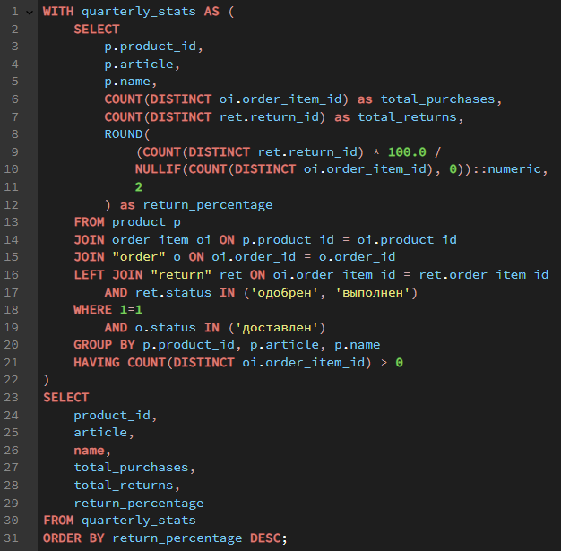

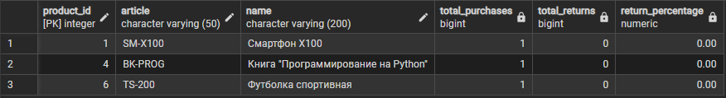

- Считает для каждого товара:
  - Общее количество покупок (COUNT(DISTINCT oi.order_item_id))
  - Количество возвратов (COUNT(DISTINCT ret.return_id))
- Вычисляет процент: (возвраты / покупки) × 100
- Фильтрует по:
  - Дате (текущий квартал)
  - Статусу заказа ("доставлен")
  - Статусу возврата ("одобрен", "выполнен")
- Исключает товары с ≤50 покупками (по заданию)

